Открытый урок

биологии

«Строение и функции Головного мозга»

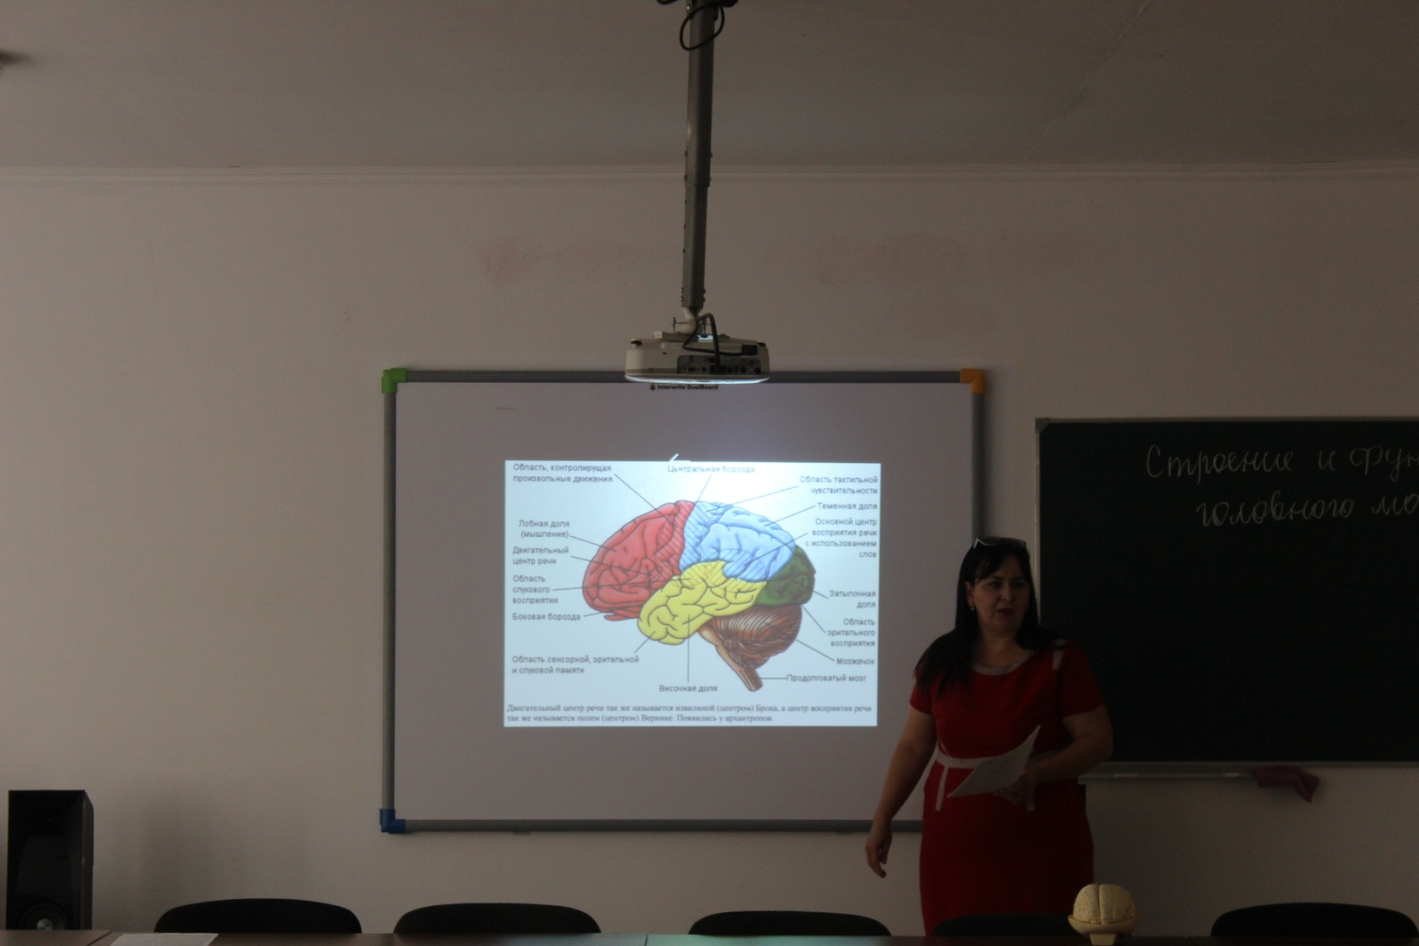

**Директор Г.С. Магомаев**

**2017г.**

Тема урока: "Строение и функции головного мозга".

Цели и задачи урока:

*образовательная*

– дать общие топографические сведения о положении головного мозга в черепе, его строении и функциях,  
- раскрыть роль продолговатого, среднего, промежуточного мозга и мозжечка в осуществлении условиях рефлексов и выяснить их значение.

*развивающая*: продолжить развитие умений и навыков наблюдать и описывать эксперимент; развивать умение сравнивать, оценивать, самостоятельно приходить к логическим выводам, развивать навыки работы с научной литературой, компьютером

*воспитательная*: дать сведения по профилактике травматизма, антиалкогольная и антиникотиновая пропаганда;воспитывать стремление к знаниям, изучению родного края, общей культуре; валеологические аспекты в отношении самого себя.

Оборудование: таблица “Строение головного мозга”, разборные модели головного мозга; компьютер, презентация, мультимедийные средства обучения

Тип урока:

Комбинированный – изучение нового материала с использованием информационных технологий.

**Ход урока**

На доске эпиграф к уроку:

“*Мозг надо беречь, в меру нагружать и не травмировать”.*

I. Актуализация знаний учащихся.

*Игровой момент – «Черный ящик».*

*Учитель:* Добрый день! Начинаем урок биологии. Перед Вами «Черный ящик». Я прошу угадать, что в нем по моему описанию: модель, символизирующая часть тела человека, т.е. орган, имеющий овальную форму, мал по размерам, но сложен по строению. Кроме того, имея малые размеры, требует много внимания со стороны энергетических станций. Что же это может быть?

*Ученики:* Это мозг!

*Учитель:* А точнее?

*Ученики:* Головной мозг человека.

*Учитель демонстрирует модель головного мозга человека.*

*Учитель:*Запишите тему сегодняшнего урока «Головной мозг»

*Учащиеся записывают тему в тетради.*

*Учитель:* - Что вам известно о головном мозге?

- Что хотели бы узнать?

Ученики сами определяют в процессе беседы цель урока, которую учитель записывает на доске.

ЦЕЛЬ УРОКА: Узнать особенности строения головного мозга, функции основных отделов.

2. ИЗУЧЕНИЕ НОВОГО МАТЕРИАЛА.

*Учитель:* Местоположение, размеры головного мозга: ( головной мозг располагается в черепе человека и имеет сложную форму. Масса головного мозга у взрослого человека колеблется от 1100 до 2000 г, составляя в среднем 1300-1400 г. Это всего около 2% от массы тела, но составляющие мозг клетки потребляют до 25% энергии, вырабатываемой в организме. Обычно масса головного мозга у женщин несколько меньше, чем у мужчины, это различие обусловлено разной массой их тел.

*Проблема: можно ли утверждать, что чем больше мозг (голова), тем умнее человек?*

Подумайте: у слона самый большой мозг, но он не самое умное животное, так как важно соотношение веса мозга к весу тела. У слона оно невысокое, а у дельфина – выше, чем у человека. Но ведь человек держит рыбку, а дельфин за ней прыгает, а не наоборот. Почему?

Многие думают, что чем больше мозг, тем умнее человек. Вес мозга И.С. Тургенева 2012 г, Анатоля Франса – 1017 г, а у Луи Пастера (создателя микробиологии), как показало вскрытие, после перенесенной болезни вообще не работала половина переднего мозга. Выскажите ваше мнение.

**

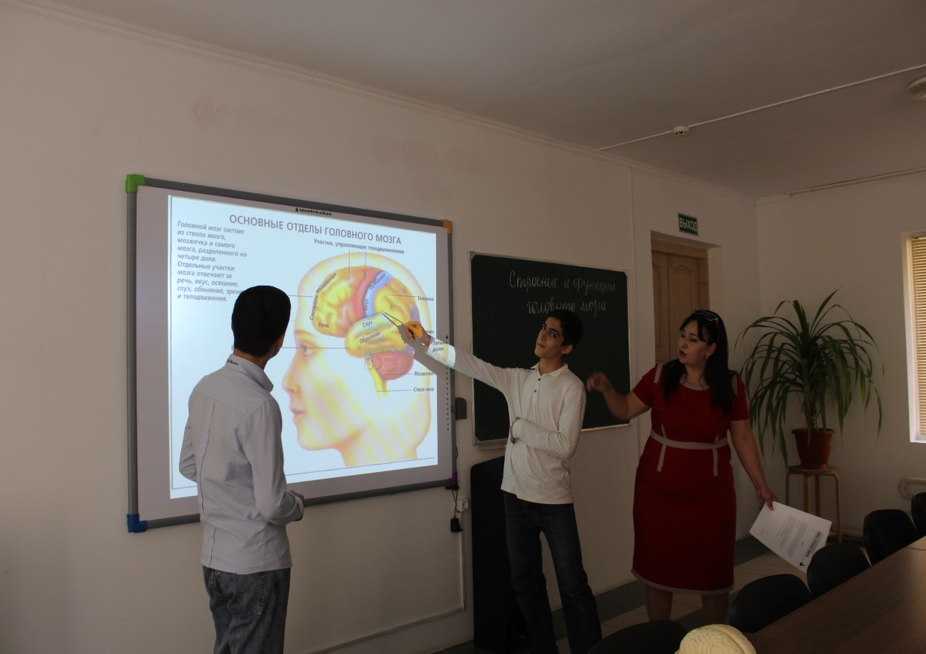

Рассмотрим внешний вид головного мозга на муляже:

- расположение белого и серого вещества;  
- наличие извилин;  
- кора больших полушарий.

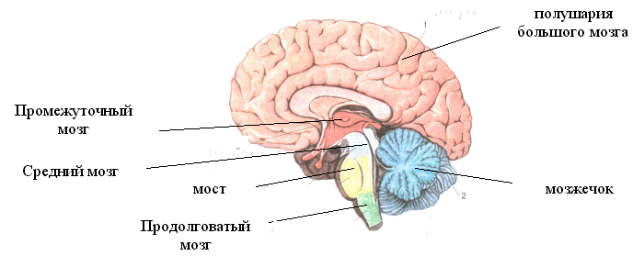

Перед изучением головного мозга, давайте посмотрим на схему:

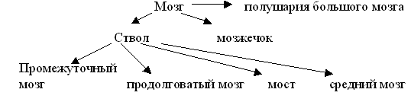

Учитель: Познакомимся со строением и функциями отделов головного мозга. Некоторые учащиеся заранее подготовили небольшие сообщения об отделах головного мозга. Давайте их заслушаем.

1 Учащийся:

Продолговатый мозг является продолжением спинного мозга, поэтому в их строении много общего. Только серое вещество у продолговатого мозга располагается отдельными скоплениями – ядрами. Сходны и функции: рефлекторные и проводящие. Через ядра продолговатого мозга осуществляются многие рефлекторные процессы, например такие, как кашель, чихание, слезоотделение и др. Здесь же расположены нервные центры, ответственные за акты глотания, работу пищеварительных желез. В продолговатом мозге лежат и жизненно важные центры, участвующие в регуляции дыхания, деятельности сердца и сосудов. Повреждение этих центров приводит к смерти человека.

Продолговатый мозг не только “большая дорога”, но и “главный коммутатор телефонных связей” между головным и спинным мозгом. На уровне продолговатого мозга некоторые нервные пути перекрещиваются: левые идут к правому полушарию, а правые — к левому. Типичная форма бабочки серого вещества спинного мозга нарушается. Серое вещество имеет вид скоплений тел нервных клеток — ядер.

Еще в XIX в. в продолговатом мозге был открыт так называемый узел жизни. Укол в области этого узла у кролика вызывал остановку дыхания и смерть.

Подобные опыты провели и на лягушке. У нее после подобного укола прекращались движения, но через некоторое время она начинала дышать, отвечать на раздражения лапок, а потом переворачивалась со спины на живот. Как же объяснить различную реакцию животных на укол в продолговатый мозг? Новые опыты помогли ответить на этот вопрос. После укола в продолговатый мозг кролику сделали искусственное дыхание, и он ожил.

В продолговатом мозге нет никакого особого узла жизни. Укол просто вызывает глубокий шок, тяжелую нервную реакцию, расстройство многих функций организма. В том месте, где делали укол, вообще нет нервных клеток, а проходят нервные волокна. Удар по ним вызывает сильное нервное возбуждение и временный паралич животного.

В продолговатом мозге множество нервных центров. Здесь сосредоточены центры, управляющие кровеносными сосудами (сосудодвигательный), центры регуляции сердцебиения, дыхания, глотания, слюноотделения, чихания, кашля, слезоотделения и др. Это все центры безусловных рефлексов. Здесь же находятся центры, регулирующие положение тела в пространстве. Функции этих центров контролируются высшими отделами головного мозга.

*Учитель проводит опыт.*

Опыт №1. *Доказать, что глотательный безусловный рефлекс продолговатого мозга не может осуществляться без раздражения корня языка, рефлексогенной зоны этого рефлекса*.

*Учащиеся по команде делают в быстром темпе подряд несколько глотательных движений и убеждаются, что при отсутствии раздражителя в данном случае, слюны) сделать глотательные движения невозможно.*

При воздействии раздражителя на корень языка акт глотания происходит непроизвольно, и человек может проглотить несъедобный предмет. Поэтому нельзя маленьким детям давать для игры мелкие предметы (винтики, гайки, пуговицы, шарики). Малыши часто тянут в рот и могут непроизвольно проглотить мелкие предметы.

2 Учащийся:

Мост - это место, где располагаются нервные волокна, по которым нервные импульсы идут вверх в кору большого мозга или обратно, вниз – в спинной мозг, к мозжечку, к продолговатому мозгу. Здесь же находятся центры, связанные с мимикой, жевательными функциями.

Средний мозг – участвует в рефлекторной регуляции различного рода движений, возникающих под влиянием зрительных и слуховых импульсов. Например, он обеспечивает изменение величины зрачка, кривизны хрусталика в зависимости от яркости света или поворот головы, глаз в сторону источника света.

*Учитель проводит опыт.*

Опыт № 2 *Пронаблюдать рефлексы среднего мозга .*

*Доказать это ориентировочный рефлекс возникает на любой новый раздражитель и проявляется в движениях к этому раздражителю.*

*Стук карандашом по столу. Многие учащиеся поднимают глаза: новый раздражитель вызвал ориентировочный рефлекс. Раздражитель действовал на орган слуха. Продолжая опыт, учитель ходит по рядам, внезапно кладет руку на плечо одному из учеников. Тактильный раздражитель вызвал ту же ориентировочную реакцию – поворот головы в сторону раздражителя.*

*Вывод:* ориентировочный рефлекс может быть вызван любым раздражителем – слуховым, зрительным, тактильным.

Важно только, чтобы раздражитель был новый. Можно показать, что при повторении раздражитель теряет новизну и ориентировочный рефлекс больше не проявляется. Можно обратить внимание и на обобщенность этой реакции: движение совершается в сторону нового раздражителя, независимо от того, где этот раздражитель находится – впереди, сзади, справа, слева.

3 Учащийся:

Промежуточный мозг проводит импульсы к коре полушарий большого мозга от рецепторов кожи, органов чувств. В его отделах расположены также центры жажды, голода, поддержания постоянства внутренней среды организма. С участием промежуточного мозга осуществляются функции желез внутренней секреции, вегетативной нервной системы.

Мозжечок принимает участие в координации движений, делает их точными, целенаправленными. При повреждении мозжечка движения человека нарушены, ему трудно удержать равновесие, его походка напоминает походку потерявшего ориентацию человека.

Мозжечок получает импульсы от многих рецепторов и обрабатывает их. Благодаря деятельности мозжечка ответная реакция организма происходит с учетом всех внешних факторов. При опьянении происходит поражение мозжечка.

*Учитель проводит опыт.*

Опыт 3. *Определить, какой рефлекс промежуточного мозга может быть выявлен при выполнении команды “Замри”.*

*Учитель предлагает учащимся встать, а затем дает команду “Замри”. Учащиеся застывают в разных позах, что дает возможность пронаблюдать позный рефлекс промежуточного мозга.*

*Команда “Замри” вызвала остановку движения. При этом одновременно должны были быть заблокированы движения во многих суставах тела. Под действием импульсов, идущих от промежуточного мозга, мышцы одновременно сокращаются, фиксируя новую позу тела.*

*Учитель проводит опыт.*

Опыт 4. *Пронаблюдать координацию работы мышц, осуществляемую мозжечком, при выполнении пальценосовой мозжечковой пробы.*

*По команде учителя, ученики закрывают глаза, протягивают вперед руку с вытянутым указательным пальцем и его кончиком дотрагиваются до кончика носа. Нужно обратить внимание на то, что движение осуществлялось быстро и плавно, хотя в нем участвовало более 30 мышц.*

Учитель: А теперь давайте поговорим о безусловных рефлексах отделов головного мозга

*Работа проводится в виде фронтальной беседы с заполнением таблицы*

*( таблица проецируется на экран)*

ТАБЛИЦА: Безусловные рефлексы головного мозга.

Отдел мозга

Название рефлекса

Раздражитель

Ответная реакция

Продолговатый мозг

Глотательный рефлекс

Механическое воздействие на корень языка

Акт глотания

Средний мозг

тонический рефлекс, сохраняющий устойчивость тела

Выход тела из состояния неустойчивого равновесия

Движения, восстанавливающие устойчивость тела, не допускающие его падения

Средний мозг

Ориентировочный рефлекс

Любой раздражитель обладающий новизной

Поворот в сторону из раздражителя, фиксация взгляда на нем, прислушивание и т.д.

Промежуточный мозг

«Позный» рефлекс

Прекращение движения, человек принимает новую позу

Сохранение позы путем сокращения мышц противоположного действия, закрепляющих положение костей в суставах.

*Учитель:* А теперь давайте с вами поразмышляем на основе услышанной вами информации о головном мозге и его отделах.

*ВОПРОС 1:* В древности ученые называли продолговатый мозг «жизненным узлом». На основании каких наблюдений сделано такое заключение?

*Ответ*: Повреждение этого отдела или укол в него приводят к обморочному состоянию и нарушению деятельности кровеносной и дыхательной систем, иногда даже временно прекращается дыхание и сердцебиение.

*ВОПРОС 2:*Почему ранение в область продолговатого мозга смертельно?

*Ответ:* В области продолговатого мозга находятся жизненно важные центры: дыхания, кровообращения, пищеварения. Кроме того, проходят дуги защитных рефлексов: мигательного, кашлевого и т.д.

*ВОПРОС 3:*Представьте такую ситуацию: человек хочет взять стакан, но промахивается, после нескольких попыток берет его, но роняет. При попытке писать делает лишние движения. Определите местонахождение опухоли в головном мозге и объясните состояние больного?

*Ответ:* Опухоль в области мозжечка, т.к. он контролирует координацию движений и соединяет отдельные движения воедино. У больного явные нарушения координации движений.

Молодцы! Продолжаем урок.

*Учитель:* Мы продолжаем знакомство со строением головного мозга и подтема нашего урока «Полушария головного мозга». Записали её в тетрадях . А теперь внимание на экран монитора. *СЛАЙД 4.*

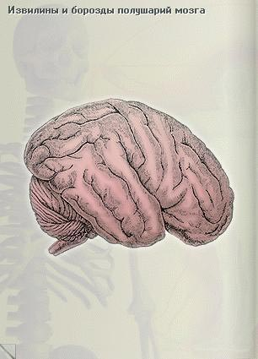

*Учитель:* У человека полушария головного мозга развиты хорошо и как плащ прикрывают нижележащий мозг. Глубокая щель делит головной мозг на правое и левое полушария. Правое полушарие управляет органами левой части туловища и получает информацию от пространства слева. Левое полушарие регулирует работу органов правой части туловища и воспринимает информацию пространства справа. На рисунке в учебнике найдите мозолистое тело в виде подковы. Немецкие ученые на опыте доказали, что полушария действуют как единое целое. Опыт проводили на рыбах. Когда рыбе закрывали один глаз и ее кормили, она нормально реагировала. Второй глаз закрыли и пугали ее, она уплывала, когда закрыли колпаками оба глаза, она начала метаться и заболела. Если у кошки перерезали мозолистое тело, то поведение ее менялось резко, каждое полушарие работало обособлено, а должно как единое целое. Сверху большие полушария покрыты серым веществом - корой. Под корой ( найдите на рисунке учебника) находится белое вещество, состоящее из массы нервных волокон и выполняющих проводниковую функцию.

*Учитель:* Кора состоит из серого вещества. Что это?

*Ученик:* Тела нейронов.

*Учитель:* Обратите внимание на экран *.*Что это? Нейрон. В чем особенность нейронов коры?

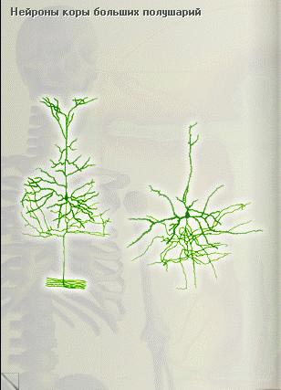

*Ученик:* Клетки имеют очень много отростков. Кора состоит из 6 слоев клеток, образуя толщину от 1,3 до 5 мм.

Учитель: Обратите внимание на рисунок в учебнике. Почему же клетки имеют много отростков? Это необходимо для формирования многосторонних связей.

Поверхность коры собрана в складки. Выступающие части образуют извилины, а углубления - борозды. Различают 3 главные борозды - центральная, боковая, теменно-затылочная. Они делят полушарие на 4 доли: лобную, теменную, затылочную и височную. (Учитель показывает на экране). *СЛАЙД 6.*

А теперь найдите их на рисунке в учебнике и запишите в тетради.

*Основные борозды коры:*

* центральная;
* боковая;
* теменно-затылочная.

*Доли коры:*

* лобная;
* затылочная;
* теменная;
* височная.

Кора отвечает за восприятие всей информации, поступающей в мозг (зрительной, температурной, вкусовой и т.д.) и за управление сложными движениями. С функцией коры связана мыслительная, речевая деятельность, память. Участки коры выполняют различные функции, поэтому они подразделяются на зоны. Однажды я упала и ударилась затылком. У меня полетели искры из глаз. Как объяснить этот факт?

*Ученик:* Ушиб пришелся на зрительную зону. Значит она находится в затылочной доле.

*Учитель:* А сейчас попрошу механические часы (у кого есть) поднести к виску, ваши наблюдения? Слышно тикание часов. Почему?

*Ученик:* Наверное, там находится слуховая зона, т.е. в височной доле.

*Учитель:* Перед центральной бороздой расположена двигательная зона, а за ней зона осязания. Найдите на рисунке в учебнике все названия зон и укажите те, о которых не было речи. Это какие зоны?

*Ученик:* Зоны речи, (не лобная доля), вкуса и обоняния (височная доля).

*Учитель:* Лобные доли связаны с высоким уровнем психических способностей человека, а также ответственны за составление программ поведения и управление трудовой деятельностью. Зоны мозга позволяют человеку познавать окружающий мир во всей его полноте.  
Еще в конце XIX ученые заметили, что полушария мозга ассиметричны в функциональном отношении.

В левом полушарии у правшей находится слуховой и двигательный центр речи. Они обеспечивают восприятие устной и формирование устной и письменной речи Кроме того, это полушарие отвечает за осуществление математических операций и процесса абстрактного мышления.

Правое полушарие в большей степени связано с обеспечением образного восприятия окружающей среды на основании прошлого опыта. Правое полушарие ответственно за музыкальное и художественное творчество. Однако следует подчеркнуть, что деятельность мозга человека протекает при одновременном участии обоих полушарий, каждого со своими особенностями. А иногда бывают и исключения, например, Луи Пастер, французский ученый, микробиолог оставил весомый след в мировой биологической науке, при этом у него работало только одно полушарие (это показало вскрытие после его смерти).  
Об особенностях психической деятельности человека мы подробнее будем говорить чуть позже по курсу человека.

3. ПОВТОРЕНИЕ И ЗАКРЕПЛЕНИЕ ИЗУЧЕННОГО,

А теперь я должна убедиться в том, как вы усвоили новый материал?

Выполним задание: на немом рисунке вам необходимо назвать все отделы головного мозга.

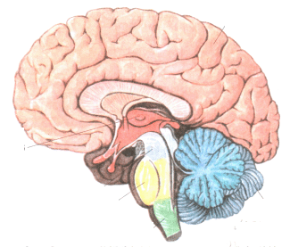

*Учащиеся проговаривают название отделов мозга.(можно использовать интерактивное задание).*

*Учитель:* Назовите основные борозды и доли коры?

*СЛАЙД 8.*

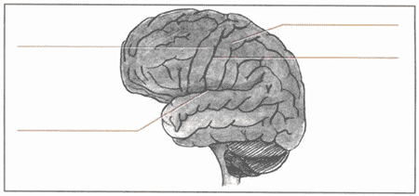

*Ученик:* Борозды: центральная, боковая, теменно-затылочная. Доли: лобная, височная, теменная, затылочная.

*Учитель:* Что такое зона?

*Ученик:* Участок коры, выполняющий определенную функцию.

*Учитель:* Назовите известные вам зоны и покажите по рисунку (слуховая, вкусовая, речевая, зрительная, двигательная, осязательная, обонятельная).

*Учитель:* Один физик сказал: «Глаз смотрит, а мозг видит». Как вы понимаете это выражение?

*Ученик:* Информация от зрительных рецепторов поступает в зрительную зону, где расшифровывается и предстает в виде зрительных образов.

*Учитель:*Операция на коре больших полушарий головного мозга не вызывает болевых реакций, однако прикосновение к некоторым участкам коры вызывает непроизвольное движение Как это объяснить?

*Ученик:* В области коры нет болевых рецепторов, но прикосновения в области центральной борозды вызывают движения, т.к. там находится двигательная зона.

*Учитель:* Молодцы! Вы сегодня хорошо потрудились.

*4.* ***ВЫВОДЫ.ИТОГИ УРОКА.***

*5****. ДОМАШНЕЕ ЗАДАНИЕ****:*прочитать текст учебника, устно ответить на вопросы в конце параграфа. Заполнить в тетради таблицу «Строение и функции отделов головного мозга»